附件一
会 议 回 执
单位
统一社会信用代码
姓名 |  | 性别 |  | 职务
手机 |  | 邮箱 |  | 同行人数
住 宿 要 求  画“√”选择 |  | 由会议安排合住（ ） 单人间（ ）
计划到达时间
参观兵马俑  画“√”选择 |  | 参加人数（ ） 不参加（ ）
1、请于3月11日前将本回执反馈至协会秘书处；
2、返程票请提前预定；
3、由于条件限制，会议不安排接站，请见谅；
4、本次会议酒店只开具普通发票，请携带相关开票信息；
5、为了方便沟通，协会建立了“中国文体用品协会八届二次会议”微信群，请参会人员扫描下方二维码加入。
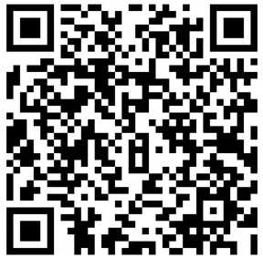

注：本二维码有效期截止到3月3日，过期后请访问协会网站（www.csa.org.cn），扫描网站首页左上角二维码进入会议群。

